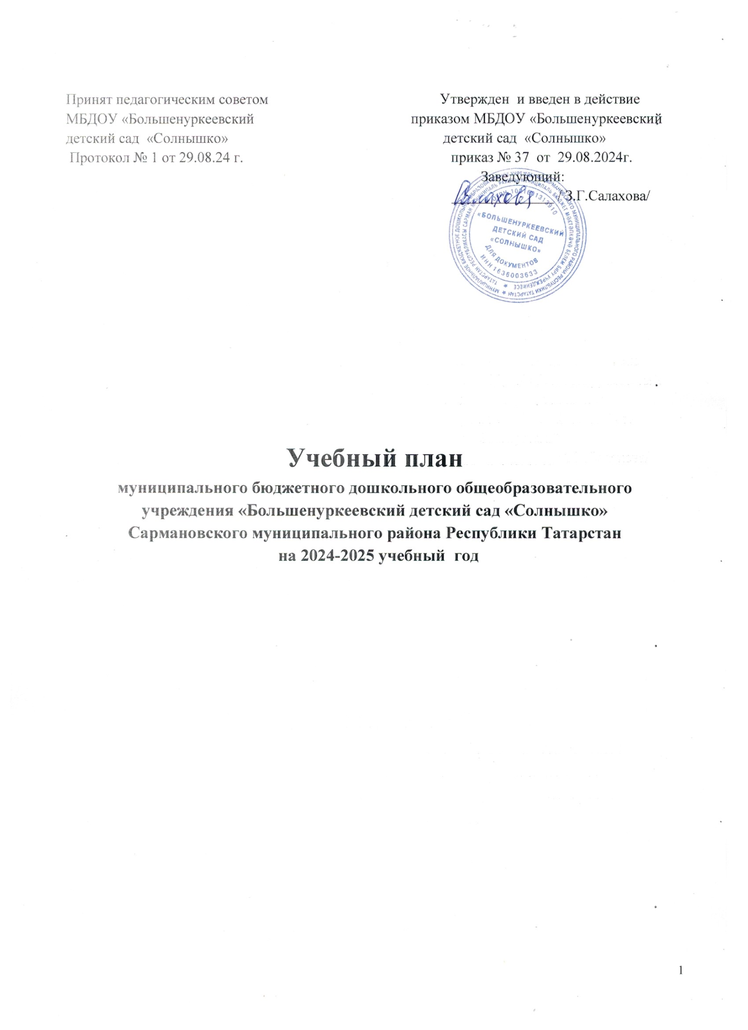

Пояснительная записка
- Нормативная база организации образовательного процесса:
- Федеральный закон «Об образовании в Российской Федерации» от 29.12.2012г. №273– ФЗ;
- Письмо Министерства образования РТ «О планировании образовательной деятельности в ДОУ» № 2598-17 от 27.10.2017 г.;
- Постановление Об утверждении санитарных правил и норм СанПиН 1.2.13685-21 «Гигиенические нормативы и требования к обеспечению безопасности и (или) безвредности для человека факторов среды обитания» №2 от 28.01.2021г.
- Приказ Министерства просвещения Российской Федерации (Минпросвещения России) от 31 июля 2020г. №373 «Об утверждении Порядка организации и осуществления -образовательной деятельности по основным общеобразовательным программам–образовательным программам дошкольного образования»
- Приказ Минобрнауки России от 17.10.2013г. №1155 "Об утверждении федерального образовательного стандарта дошкольного образования" (Зарегистрировано в Минюсте России 14.11.2013 № 30384);
- Приказ Министерства просвещения Российской Федерации от 25. 11.2022 № 1028 «Об утверждении федеральной образовательной программы дошкольного образования» и (зарегистрирован 28.12.2022 года №71847) ;
- Закон Республики Татарстан от 22.07.2013 № 68-ЗРТ «Об образовании»;
- Законом Республики Татарстан от03.03.2012 № 16 «О государственных языках Республики Татарстан и других языках в Республике Татарстан»;
- Устав МБДОУ «Большенуркеевский детский сад «Солнышко»;
- Основная общеобразовательная программа МБДОУ «Большенуркеевский детский сад «Солнышко»;
- Особенности реализации инвариантной и вариативной части:
В структуре учебного плана выделяется инвариантная и вариативная часть.
Инвариантная часть обеспечивает выполнение обязательной части основной общеобразовательной программы МБДОУ на основе содержания Федеральной образовательной программы. Инвариантная часть реализуется через непосредственно образовательную деятельность, отводимую на усвоение основной программы.
Согласно плану в вариативную часть включены ОД по реализации регионального компонента.
Таким образом, общее количество ОД в неделю по возрастным группам:
Базовая часть: - Первая младшая группа-10 ОД;
- Вторая младшая группа- 10 ОД;
- Старшая группа- 13ОД;
- Подготовительная группа-15 ОД.
Обучение родному (татарскому) языку проводится воспитателем 3 раза в неделю в форме игры в рамках режима дня.
Вариативная часть: - Первая младшая группа-0;
- Вторая младшая группа – 0;
- Старшая группа-3ОД
- Подготовительная группа-3ОД
В старшей группе обучение детей русскому языку проводится 3 раза в неделю. 2 раза в первой половне дня, 1- в режимном моменте. В подготовительной группе - 3 раза в неделю в первой половине дня.

Максимально допустимый объем недельной образовательной нагрузки для детей дошкольного возраста составляет:
-в I младшей группе – 1 час 40 минут;
-во II младшей группе -2ч.30 минут;
-в старшей группе-5 ч. 25 минут
-в подготовительной к школе группе-7 часов 30 минут.

Учебный план
№ п/п | Виды организованной деятельности |  |  | Количество ОД в неделю
№ п/п |  |  |  | I  младшая | I I  младшая | старшая |  | Подготовительная  к школе
1. | Инвариантная часть /федеральный компонент/
1.1. | Познавательное развитие | Формирование элементарных математических представлений |  | - | 1/36 | 1/36 |  | 2/72
1.2.
1.2. | Познавательное развитие | Формирование целостной картины мира. Ребенок и окр.мир |  | 1/36 | 1/36 | 1/36 |  | 1/36
1.4. | Социально-коммуникативное развитие. Коммуникация |  |  | 1/36 | 1/36 | 2/72 |  | 2/72
1.5. | Речевое развитие. Чтение художественной литературы |  |  | 1/36 |  | - |  | -
1.6. | Художжественно-эстетическое развитие |  | Рисование | 1/36 | 1/36 | 1/36 |  | 1 /36
 |  |  |  |  |  | 1/36  Констр.деят.в режим.мом. |  | 1 /36  Констр.деят.в режим.мом.
1.7. |  |  | Лепка | 1/36 | 0,5/18 | 0,5/18 |  | 0,5/18
1.8. |  |  | Аппликация |  | 0,5/18 | 0,5/18 |  | 0,5/18
1.9. | Физическое развитие. Физическая культура |  |  | 3/108 | 3/108 | 3/108 |  | 3/108
1.10 | Музыка |  |  | 2/72 | 2/72 | 2/72 |  | 2/72
2. | Вариативная часть  /национально-региональный компонент/
2.1. | Обучение русскому языку |  |  | - | - |  | 2/72 | 3/108
 |  |  |  |  |  |  | 1 в режимном моменте | 3/108
3. | Итого (по Сан Пин) |  |  | 10 | 10 | 13 |  | 15

Объем недельной образовательной нагрузки на ребенка

Возраст детей | 2 – 3  года | 3 - 4  года | 5 – 6  лет | 6 – 7  лет
Продолжительность образовательной деятельности | 10мин | 15 мин. | 25 мин | 30 мин
Объем недельной образовательной нагрузки | 1ч.40мин. | 2 ч. 30 мин. | 5 ч. 25мин. | 7 ч.30мин

